# Python及BrainPy安装指南

Python及BrainPy安装指南 1

一、 安装Python 1

1. 测试电脑中是否已有python 1

2. 安装 2

Option 1 安装原始版Python 2

Option 2 安装Anaconda 5

二、 安装编辑器或集成开发环境（IDE） 8

Option 1 VS Code 9

Option 2 PyCharm 10

三、 BrainPy 安装 10

## 安装Python

### 测试电脑中是否已有python

在命令行（Windows电脑按下Win+R，输入cmd后回车，MacOS中打开终端），输入python，若显示Python+版本号，且版本号>=3.7，可直接跳到安装BrainPy环节。否则，进入下一步。

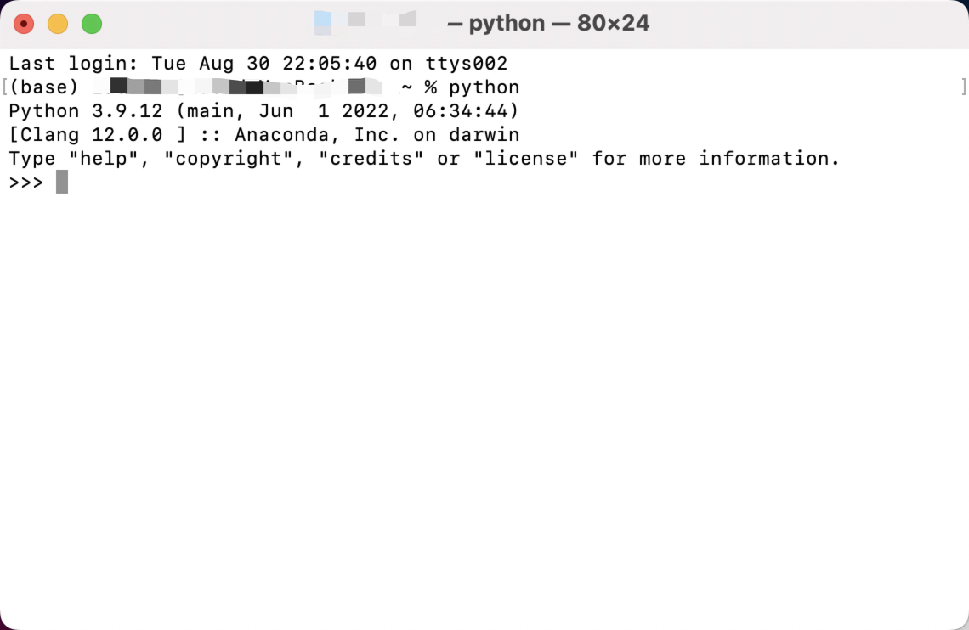

图 1 已有Python，版本为3.9.12

### 安装

可以选择安装原始Python，也可以通过Anaconda安装，大家任选其一。

Anaconda中包含一个Python发行版本，以及众多的工具包，并内置包管理工具conda，对使用Python进行科学计算的用户十分友好。强烈推荐同学们使用Anaconda进行安装。注意：安装Anaconda后，不需要再单独安装Python。

以下分别介绍两种安装方式，主要针对使用Windows系统的同学，MacOS下的安装大同小异，且相对而言坑较少。如果你是Linux用户，相信你并不需要这个教程。

#### 安装原始版Python

**第一步**

Python官方网站[python.org](http://python.org/)，通过Downloads下载安装包。请选择>=3.7的版本。

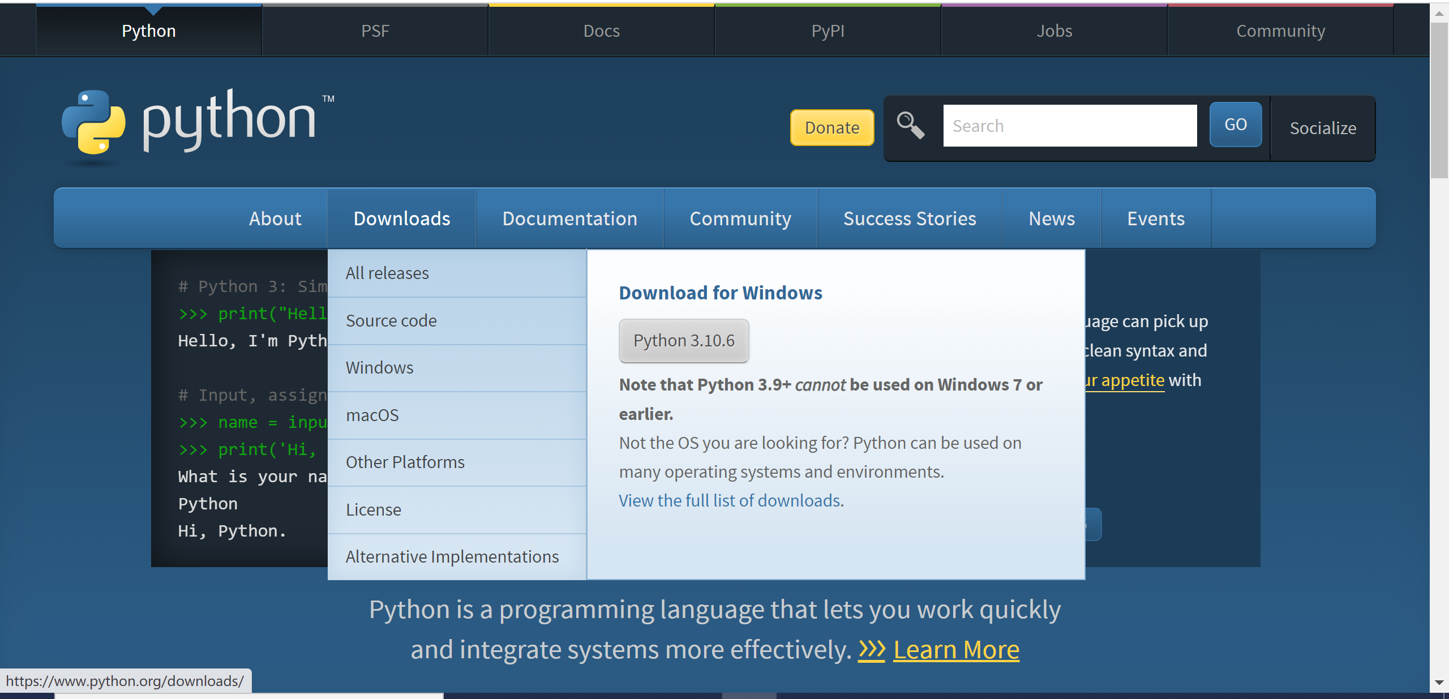

图 2 Python官网的下载界面

**第二步**

点击下载完成的安装包进行安装。在安装前务必勾选Add Python to PATH选项。然后选择Install Now进行安装。

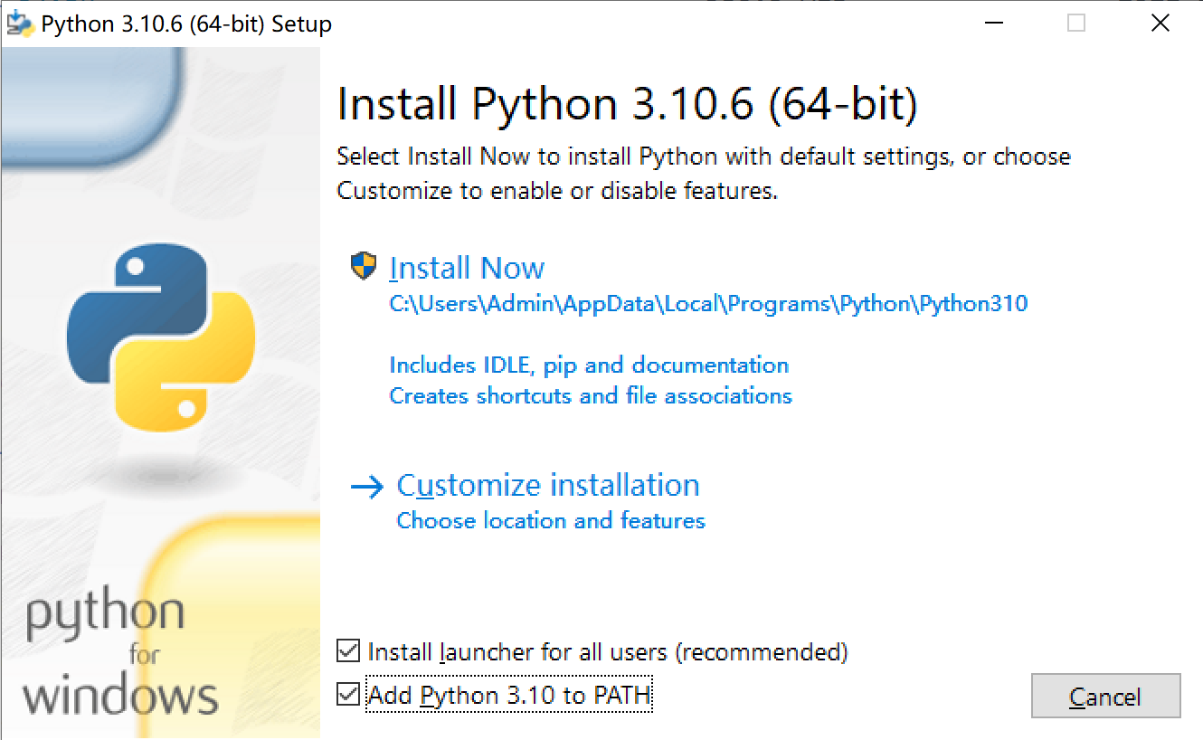

图 3 勾选添加到环境变量

**第三步**

安装完成后，关闭安装界面，打开命令行，按照1.中的方式验证是否安装成功。

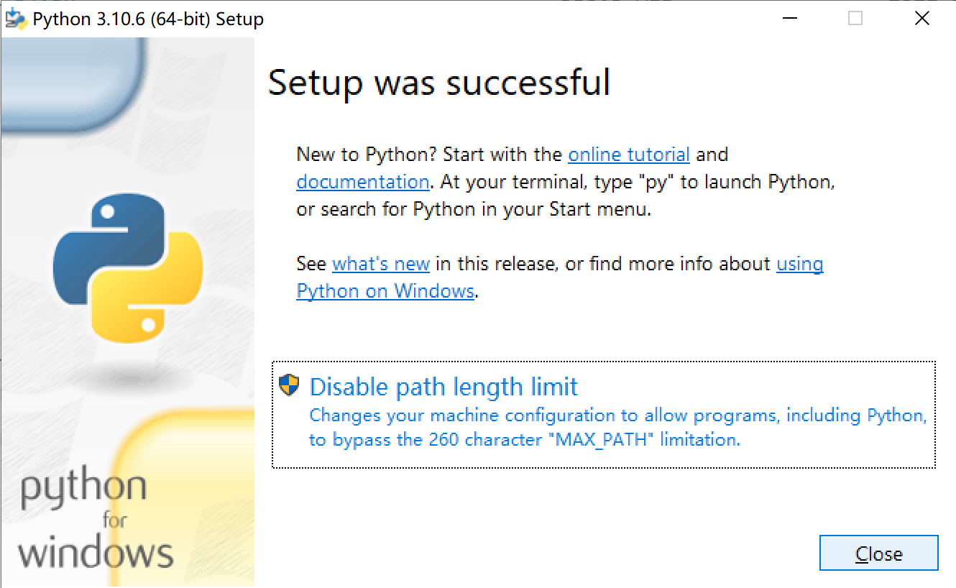

图 4 安装完成

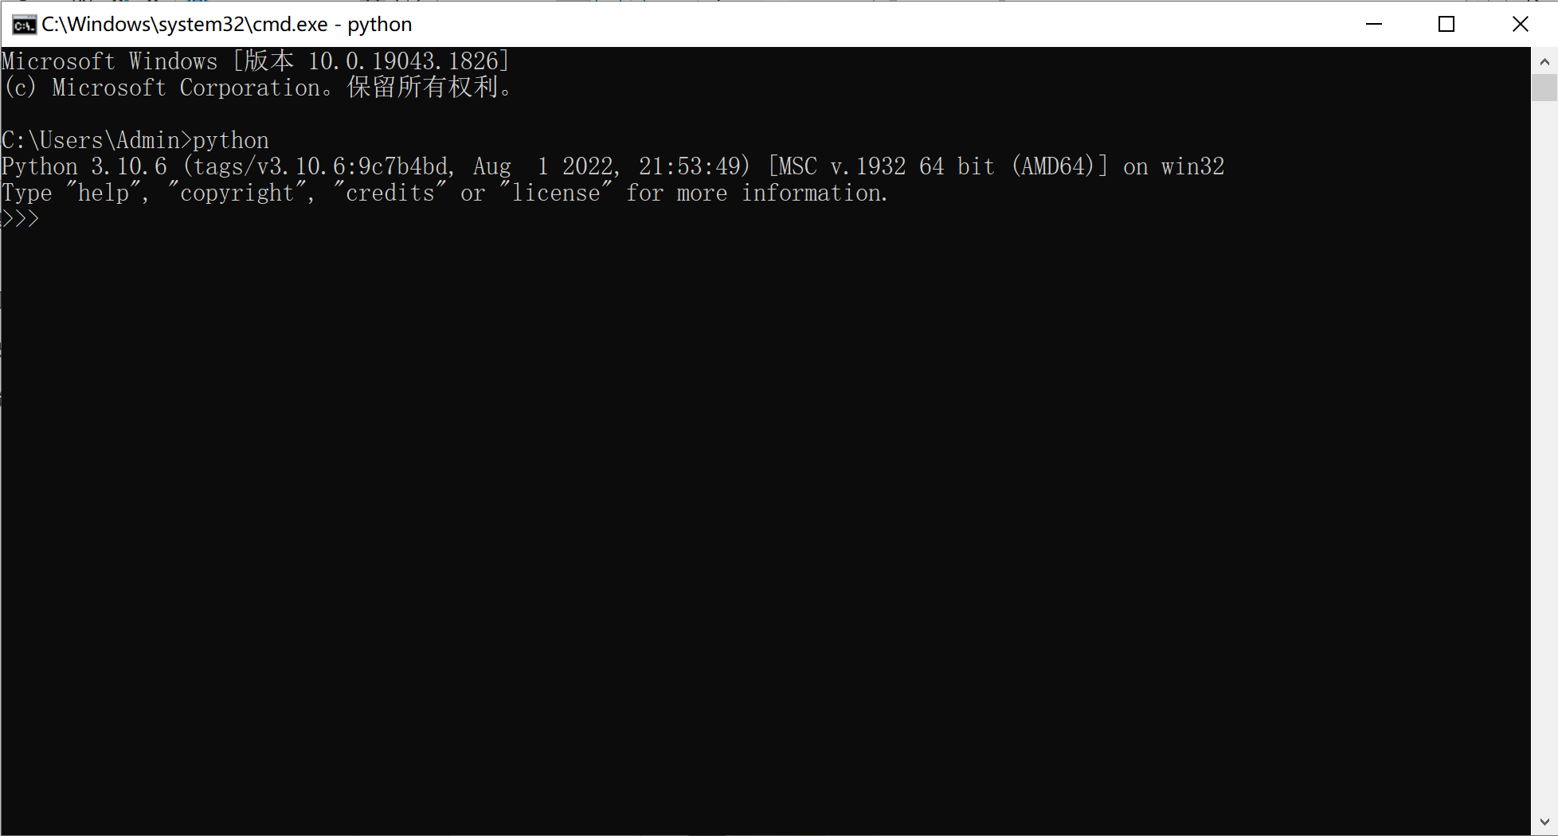

图 5 安装成功

**第四步**

如果安装时忘记勾选添加到环境变量，可以选择卸载重装，也可以打开手动添加。

在系统搜索栏搜索环境变量，打开编辑环境变量。依次点击右下角“环境变量”，双击Path栏，即可对环境变量进行编辑。

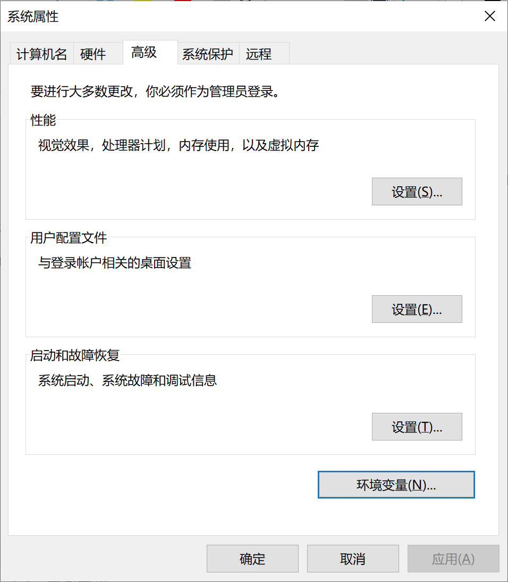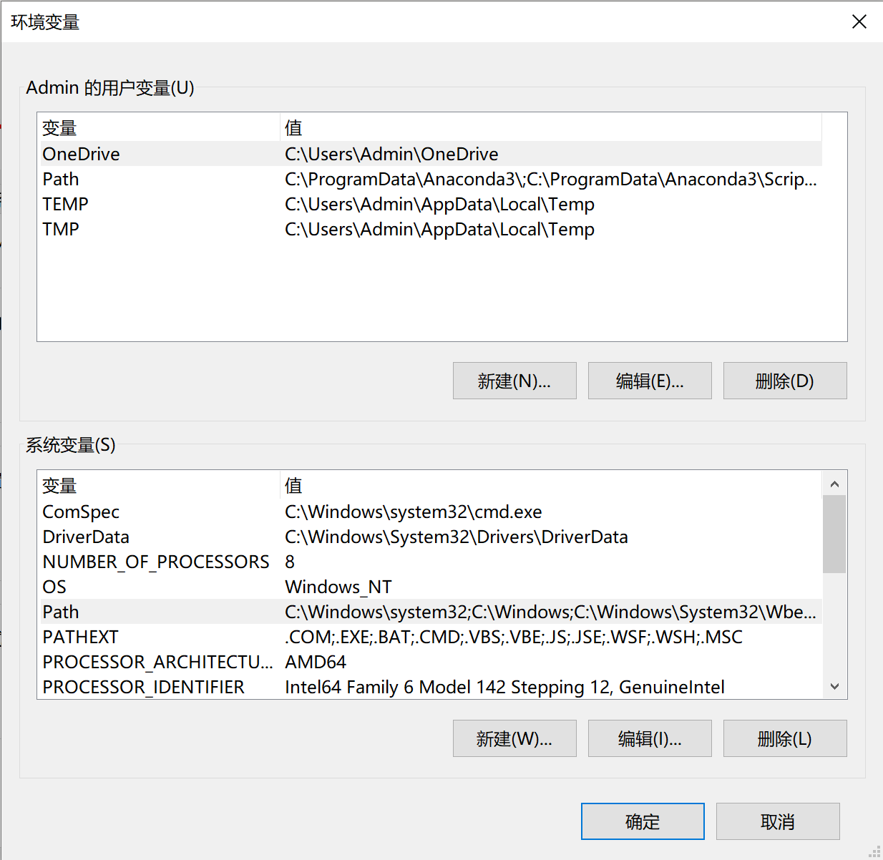

图 6 环境变量

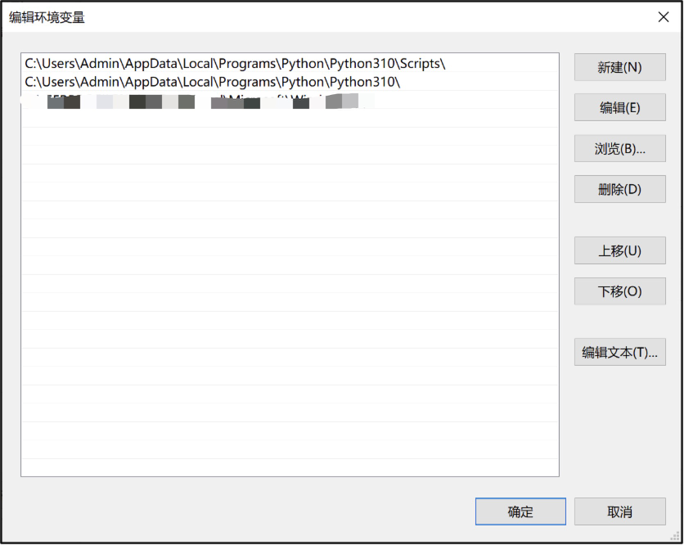

图 7 手动添加环境变量，将路径改为你电脑上的对应路径

#### 安装Anaconda

**第一步**

可以通过Anaconda的[官方网站](https://www.anaconda.com/)下载，也可以通过[国内镜像网站](https://mirrors.tuna.tsinghua.edu.cn/anaconda/archive/)下载，后者速度较快且稳定。（使用Windows电脑的同学请下载后缀为x86_64的文件。使用Mac的同学请注意：如果你的电脑使用apple系列（m1系列，m2系列）芯片，请下载后缀为arm64的文件；如果为intel芯片，请下载后缀为x86_64的文件。）

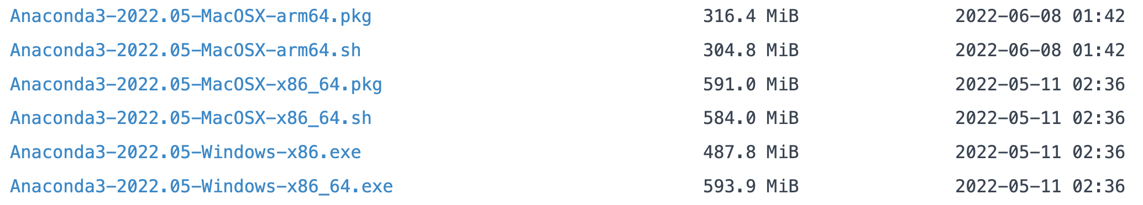

图 8 anaconda安装包

**第二步**

打开下载好的安装包进行安装，一路点击下一步。在“Select Installation Type”界面，选择Just Me或All Users均可。

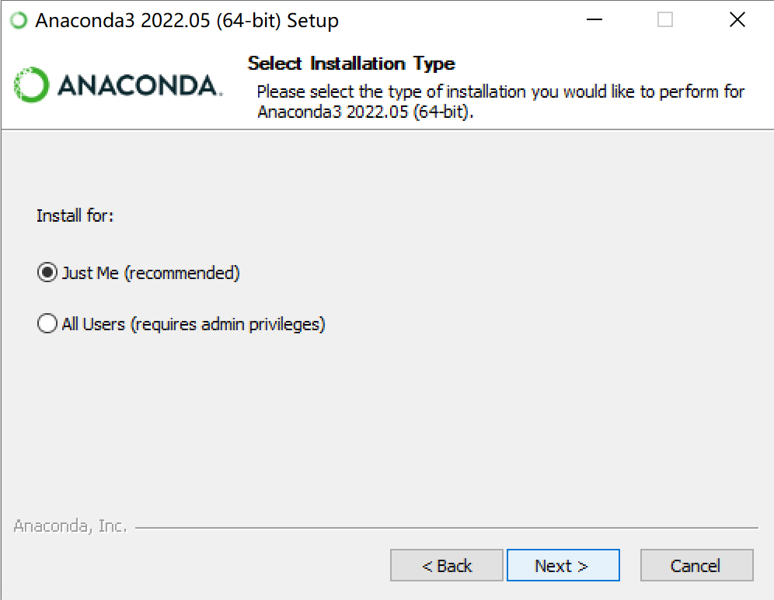

图 9 安装模式

**第三步**

勾选将anaconda添加到环境变量，并设为默认python。

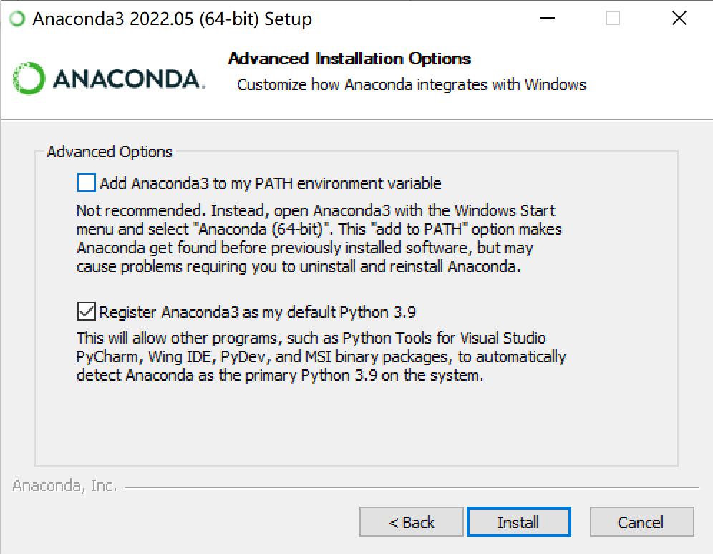

图 10 两个选项都要勾选

**第四步**

安装成功。

打开命令行，分别输入‘conda --version‘和’python --version‘后回车。若分别显示conda和python的版本，则安装成功。

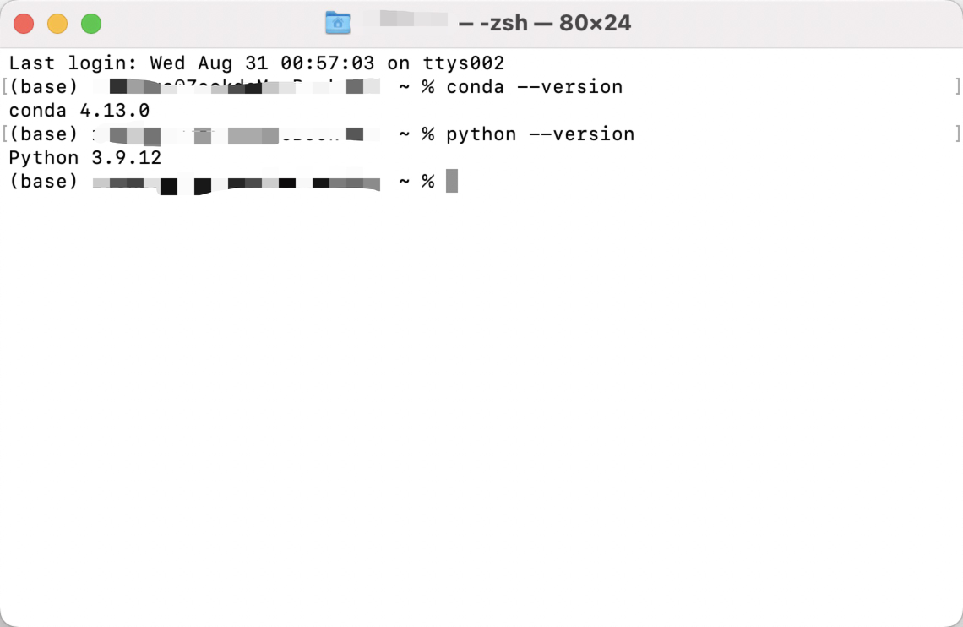

图 11 安装成功

**第五步**

如果未成功，检查环境变量中是否已经加入了anaconda和python路径。如果你不知道你的conda和python安装在哪里，在命令行中分别输入‘where conda’和‘where python’。

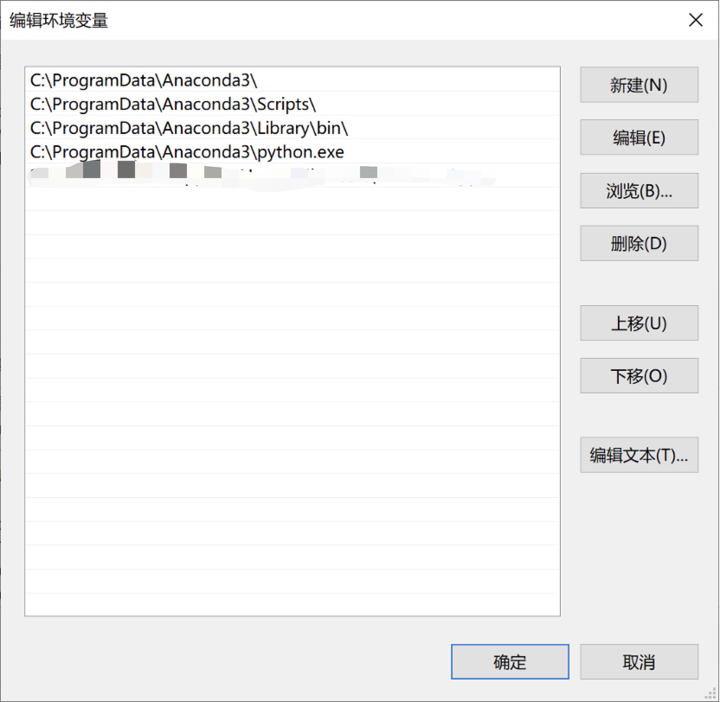

图 12 Anaconda的环境变量

## 安装编辑器或集成开发环境（IDE）

安装python后，我们需要一个编辑器或开发环境来编写和运行python程序。这里分别介绍文本编辑器Visual Studio Code和集成开发环境PyCharm的安装和配置。

VS Code作为文本编辑器，可以安装众多插件，满足python程序编写、运行和调试的大部分功能，完全可以当作一款轻量级IDE使用。PyCharm作为一款针对python开发的IDE，提供了大量帮助用户高效开发的功能。同学们根据自己的需求进行配置。

#### VS Code

**第一步**

[下载](https://code.visualstudio.com/download)安装包。并进行安装。

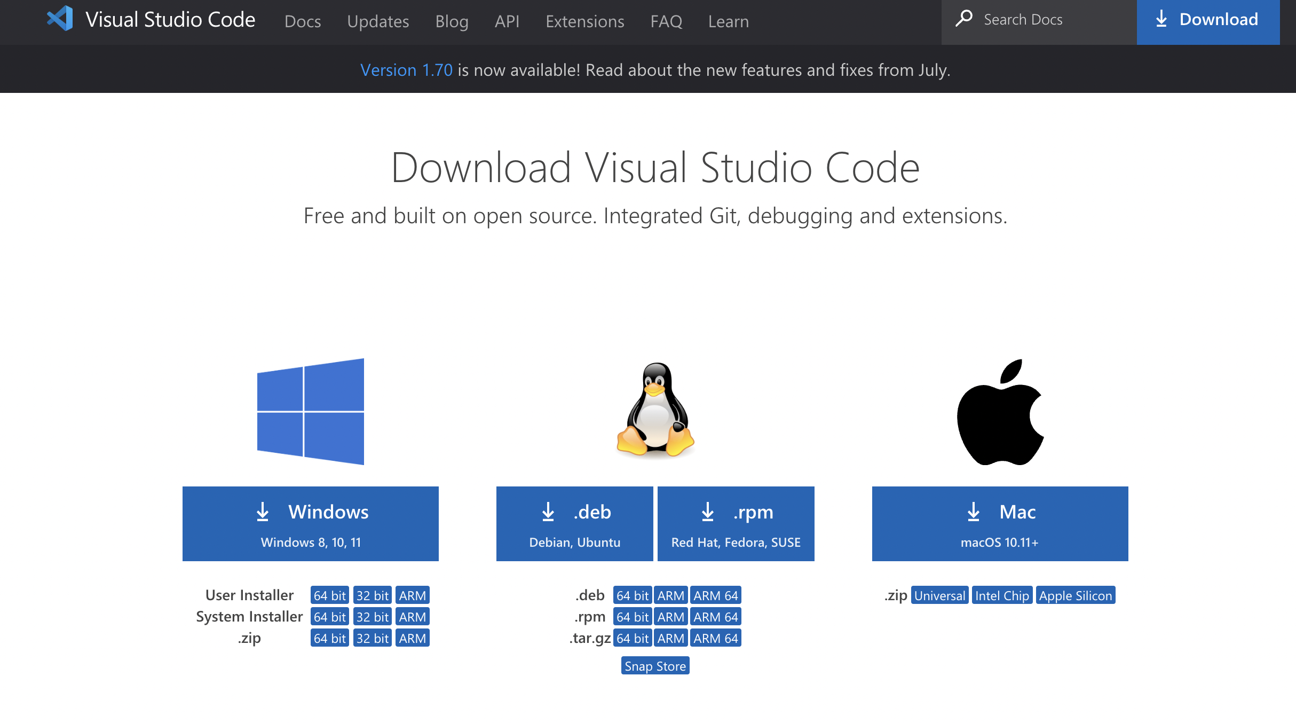

图 13 选择自己电脑对应的版本进行下载

**第二步**

安装python插件。在插件栏中，搜索Python，安装搜索结果中的第一个插件。安装成功后，就可以开始编写python程序了。附上VS Code[使用参考](https://docs.microsoft.com/zh-cn/learn/modules/python-install-vscode/6-exercise-first-application?pivots=windows)。

如果你不适应VS Code的英文界面，还可以搜索‘Chinese(Simplified)’插件以获得中文显示。

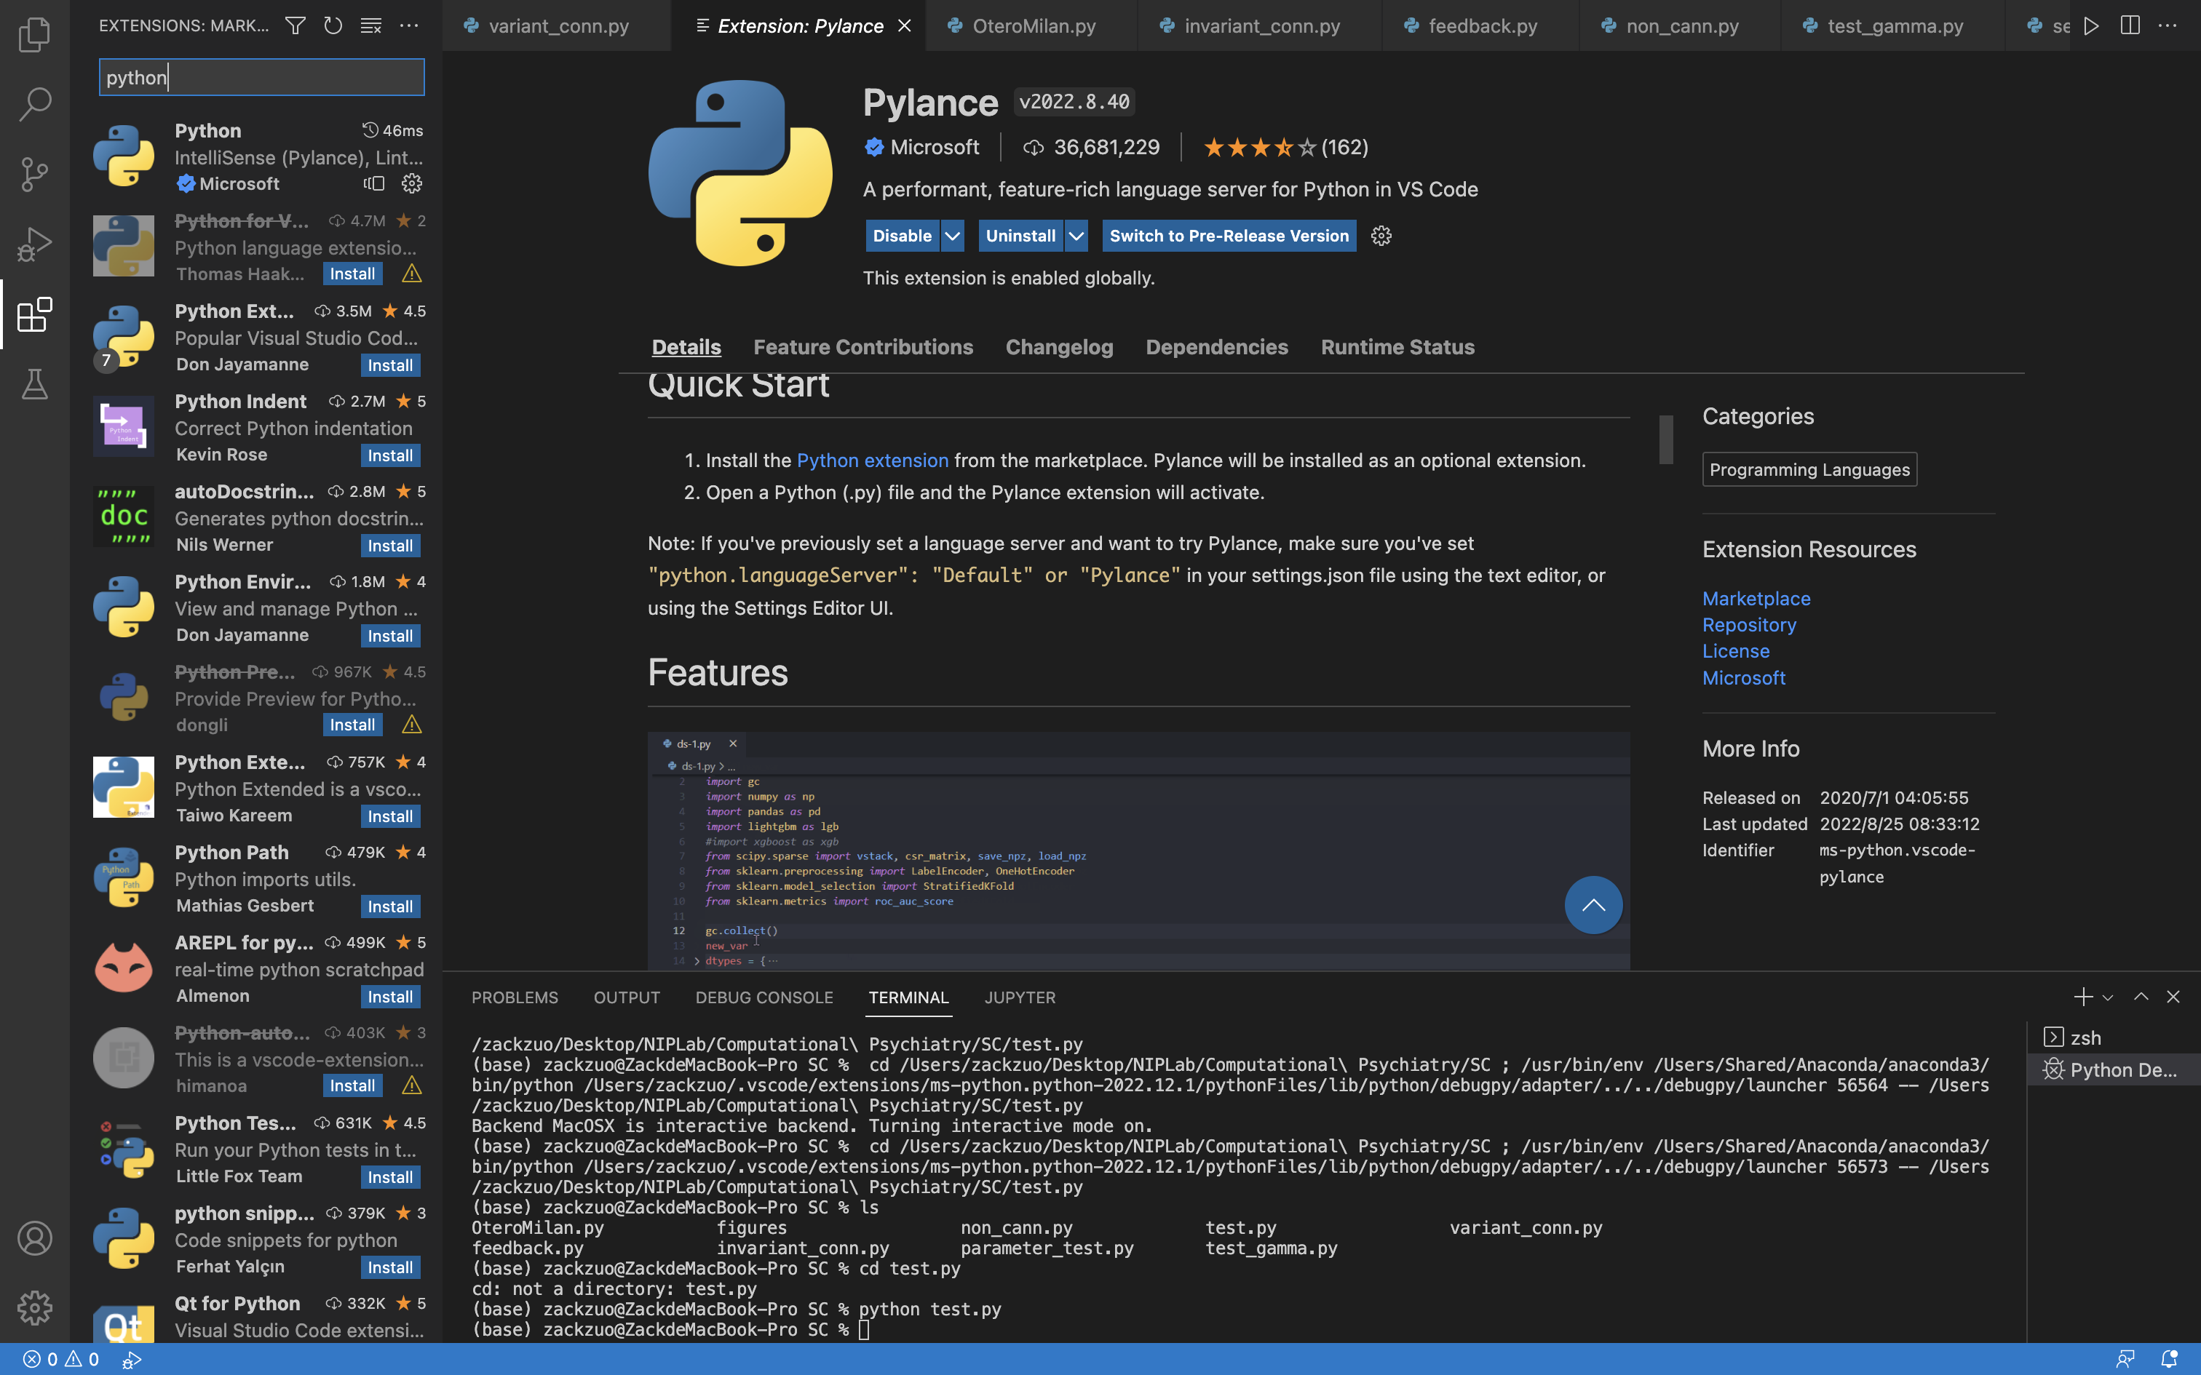

图 14 安装插件

#### PyCharm

PyCharm是JetBrains旗下的产品，是一款功能强大的 Python 编辑器。同学们可以在JetBrains官网上使用教育邮箱申请学生账号，可以免费下载所有产品的Professional版本。同学们申请好账号以后的下载页面如下：

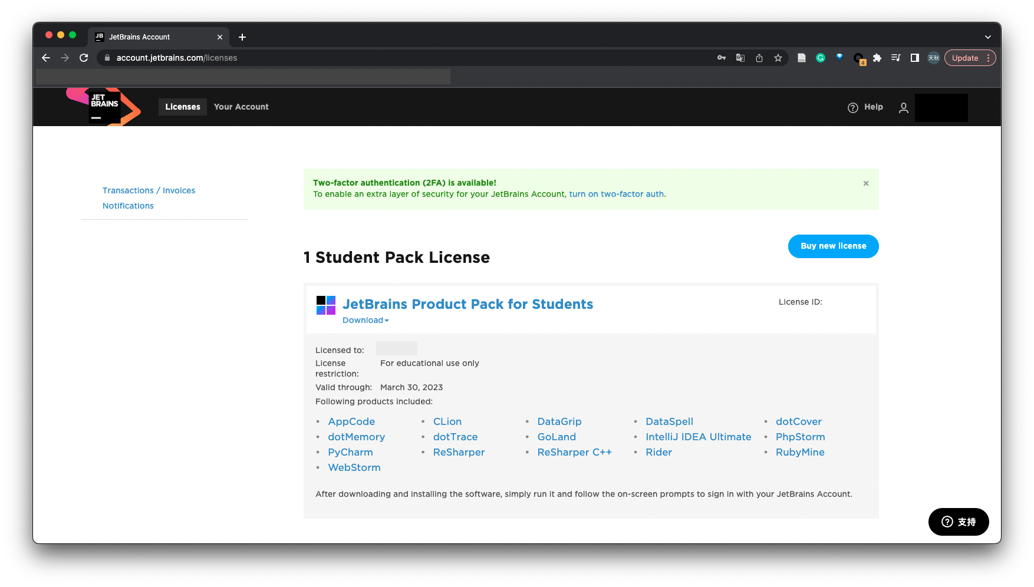

**安装教程**

同学们点击图中的红框位置Download，给出各类软件的下载链接，点击PyCharm的下载链接，进入网页下载对应系统的资源即可。下面我们以Windows系统为例进行安装（MacOS的安装如出一辙）。

首先点击下载好的执行程序，显示如下界面：

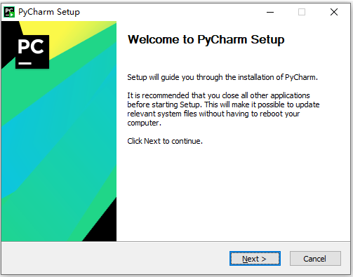

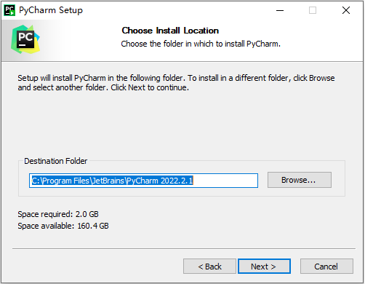 点击下一步来到选择文件夹所在位置，如果电脑的C盘空间不够就选择其他盘面。SSD硬盘的读写速度更快，PyCharm的使用延迟也就越低，所以一般SSD硬盘所在的C盘是最好的选择，但前提是有足够的空间，如果空间不够的情况请不要选择C盘。

选择Next之后如下图勾选，并选择Next。

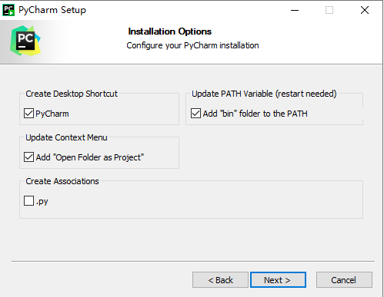

最后选择Install即可顺利安装。

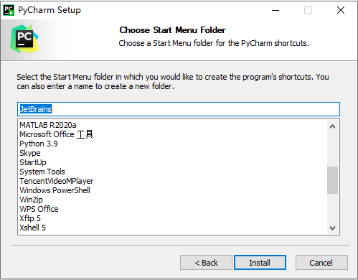

**使用教程**

最基础的使用教程请自行查阅百度以及CSDN等互联网资源，这里我们想简要讲解如何在PyCharm使用conda的环境。我们已经在前面安装了Anaconda，这里我们介绍一下conda环境的定义和用法。Conda作为包管理工具，最主要的作用是建立虚拟环境管理下载的各类python包工具。虚拟环境将每次使用pip install 或者 conda install下载的包工具进行管理，包括版本冲突、依赖缺失等。用户可以在conda中创建不同的虚拟环境来保证不同运行环境之间互不影响。举个例子，我建立了一个虚拟环境名为brainpy-env，专门用来运行brainpy相关的程序，又建立了一个虚拟环境名为dl-env，专门用来运行深度学习相关的程序。这样我在brainpy-env环境安装新的包工具时就不需要担心该操作是否会影响dl-env环境中的包工具使用。所以我们建议同学们今后使用python编程时养成良好的习惯，对于每一个不同领域的project建立一个虚拟环境进行管理。

说了这么多，我们接下来直接介绍如何在PyCharm中设置运行环境为conda中的某一个虚拟环境。

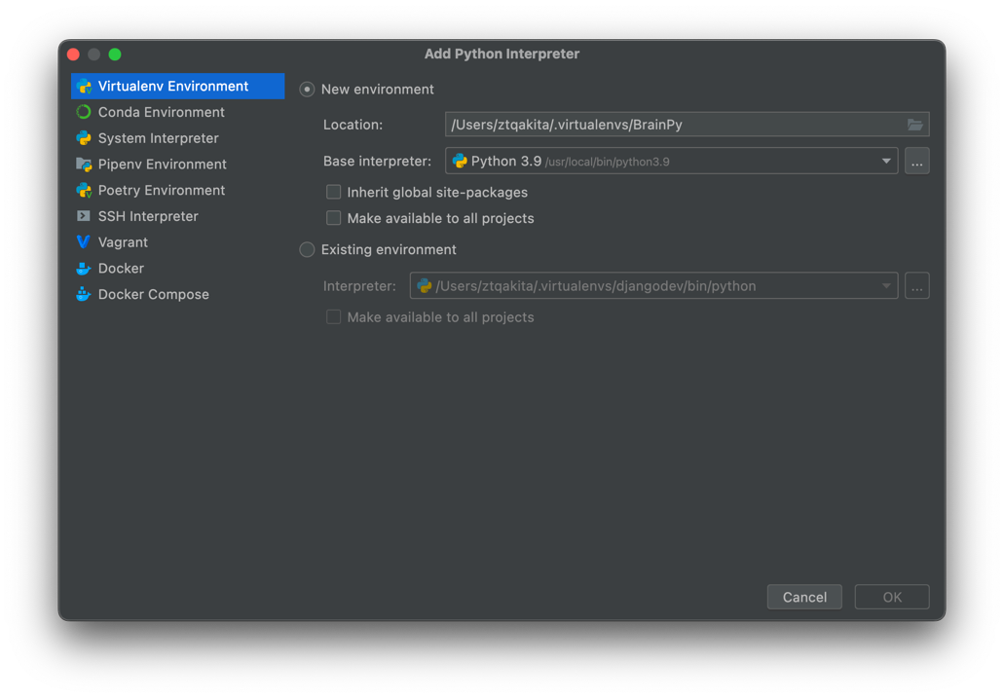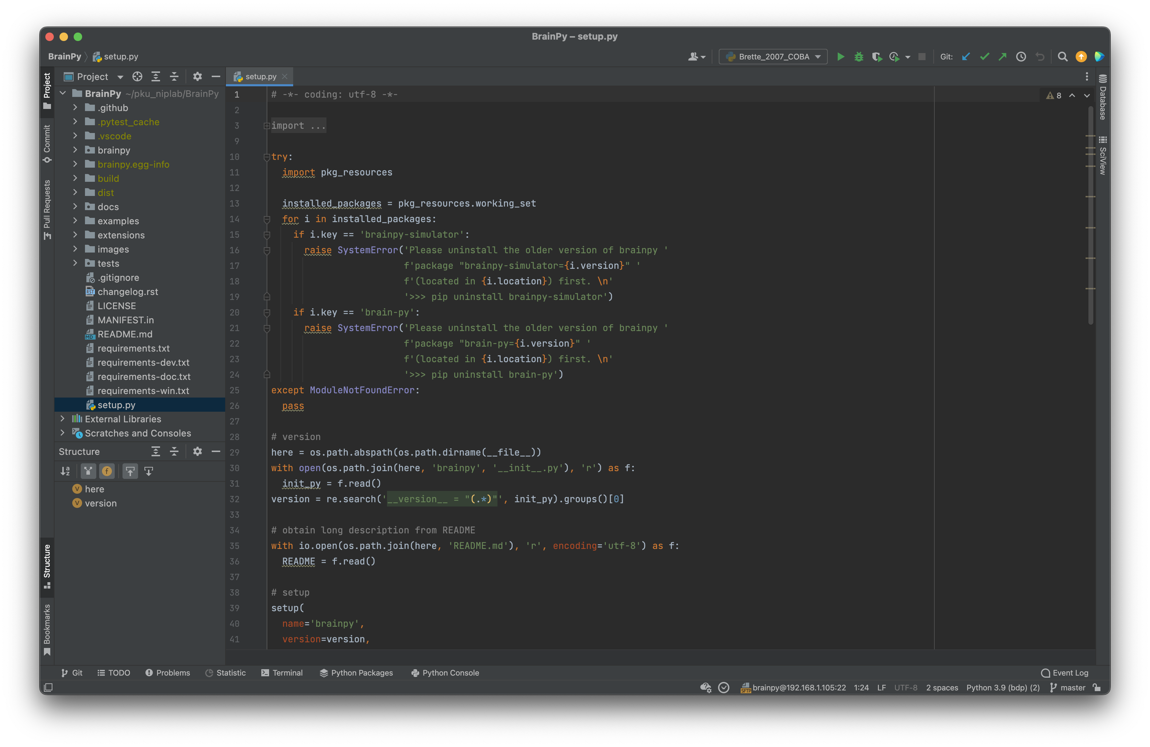

PyCharm的使用界面如上图所示，Python的解释器就是运行环境，所以我们需要点击右下角的红框，并点击最下面的add interpreter得到如上界面。点击Conda Environment并选择Existing Environment，找到anaconda里特定虚拟环境中的python，设置如下所示：

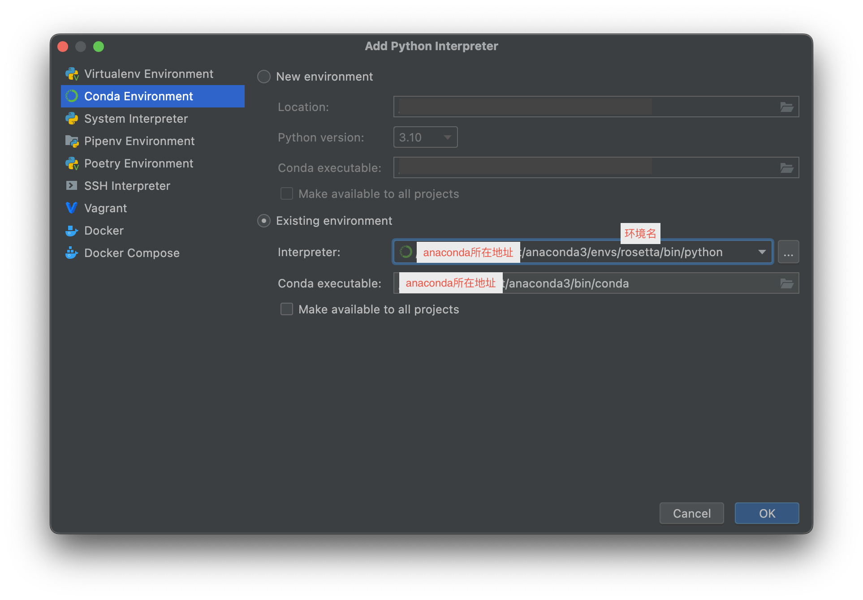

## BrainPy 安装

BrainPy的详细安装教程已经在该网页中详细讲解：

https://brainpy.readthedocs.io/en/latest/quickstart/installation.html